08.06.2020 – kl. VI – matematyka

Zaczynamy nowy dział: FIGURY PRZESTRZENNE

Przerabiamy lekcję – Rozpoznawanie figur przestrzennych.
(podręcznik str. 212 – 217)
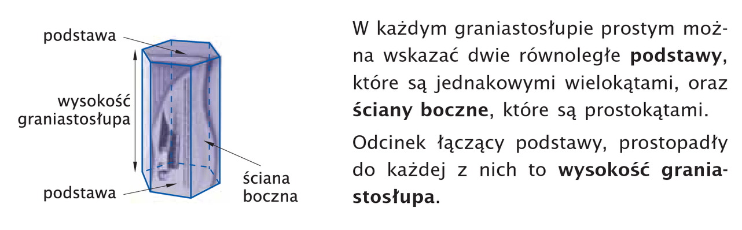
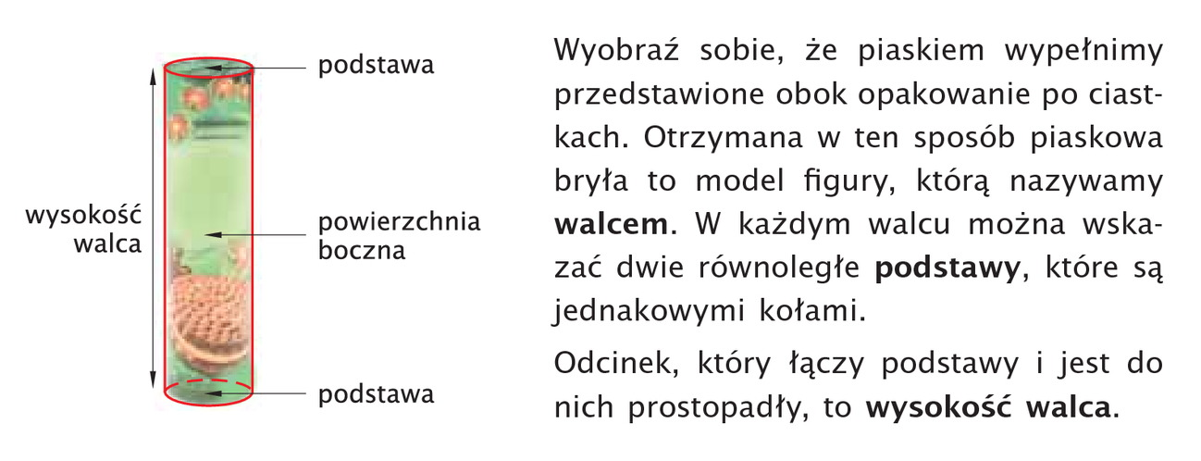
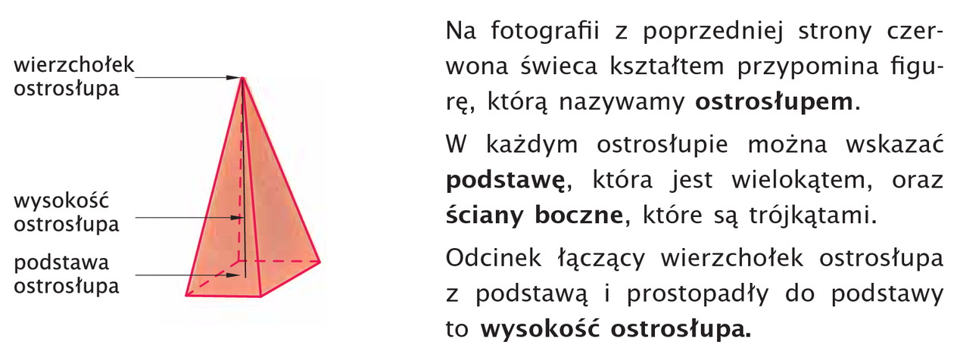
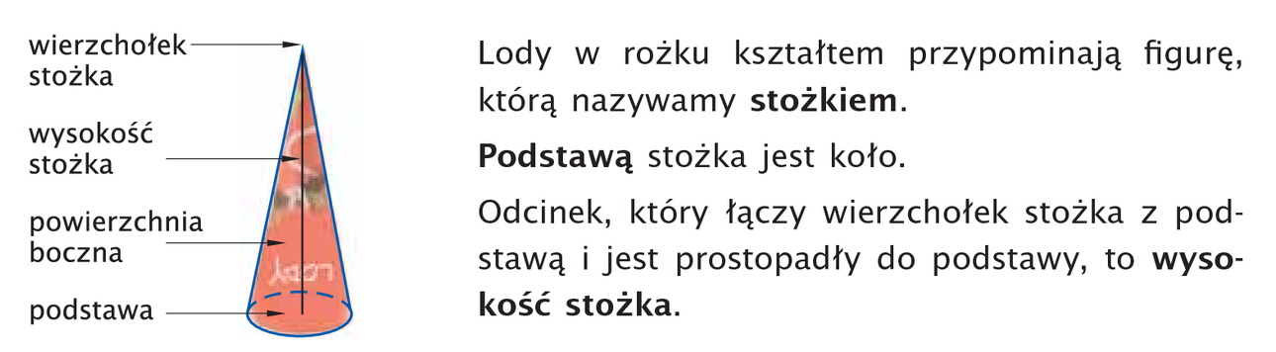
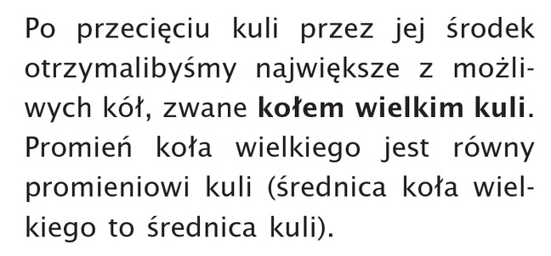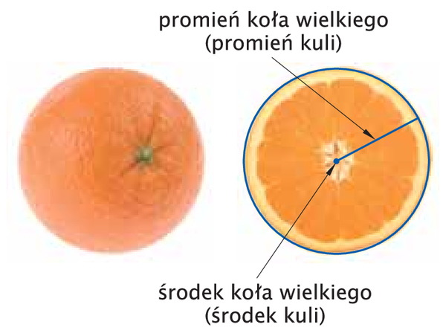

Wykonaj z podręcznika ćwiczenie B i D str. 212, 213 i zadanie 1 str. 215

